Самостоятельная работа. Вариант 1.
Сократите дроби:
1) =
2) 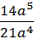 =
3) 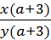 =
4) 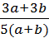 =
5) 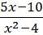 =
6) 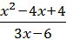 =
7) 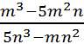 =
8)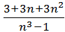 =

Самостоятельная работа. Вариант 1.
Сократите дроби:
1) =
2) =
3) =
4) =
5) =
6) =
7) =
8) =

Самостоятельная работа. Вариант 2.
Сократите дроби:
1) =
2) 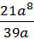 =
3) 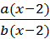 =
4) 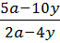 =
5) 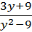 =
6) 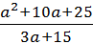 =
7) 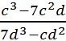 =
8)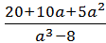 =

Самостоятельная работа. Вариант 2.
Сократите дроби:
1) =
2) =
3) =
4) =
5) =
6) =
7) =
8) =

